Словарь
- Строение Земли

Земная кора — верхняя твердая каменистая оболочка Земли, сверху донизу состоит из осадочного слоя, гранитного (только в пределах континентов) и базальтового (под континентами и океанами). Ее средняя мощность составляет: под океанами — 5—10 км, под равнинами — 35—40 км, в высокогорных районах— 50—75 км.

Мантия— часть Земли, расположенная непосредственно под корой и выше ядра. В мантии находится большая часть вещества Земли. Мантия есть и на других планетах. Земная мантия находится в диапазоне от 30 до 2900 км.

Ядро́ Земли́ — центральная часть планеты Земля, геосфера, находящаяся под мантией Земли и, предположительно, состоящая из железо-никелевого сплава с примесью других сидерофильных элементов. Глубина залегания — 2900 км. Разделяется на твердое внутреннее ядро радиусом около 1300 км и жидкое внешнее ядро радиусом около 2200 км, между которыми иногда выделяется переходная зона. Масса ядра — 1,932·1024 кг.
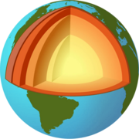

- Движения земной коры

Горизонтальные движения земной коры - тангенциальные движения земной коры, движения, происходящие в направлении, параллельном (касательном) земной поверхности. Противопоставляются вертикальным (радиальным) движениям коры . Проявлениями Горизонтальные движения земной коры служат относительные перемещения отдельных блоков земной коры по сдвигам, раздвигам и надвигам, особенно глубинного типа, а также линейная складчатость.
Вертикальные движения земной коры - движения земной коры, вызывающие перемещение земной поверхности в перпендикулярном направлении к ней, то есть параллельном радиусу Земли (поэтому они иногда ещё называются радиальными). Обычно именуются колебательными движениями земной коры.
- Землетрясения
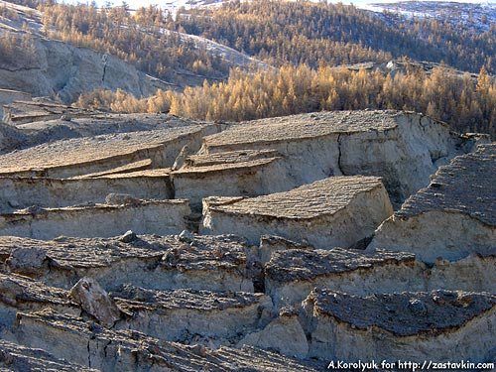
Землетрясение -это внезапное высвобождение энергии, накопленной в сжатых или растянутых горных породах.

- Вулканы
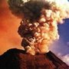
Вулканы - геологические образования на поверхности земной коры, извергающие на поверхность лаву, вулканические газы, камни (вулканические бомбы), пирокластические потоки.

5. Жизнь гор
Горы-значительные участки земной поверхности, которые высоко поднимаются над уровнем моря и в пределах которых наблюдаются резкие колебания относительных высот.

6. Равнины, формы рельефа
Рельеф- совокупность неровностей поверхности суши, дна океанов и морей, многообразных по очертаниям, размерам, происхождению, возрасту и истории развития.
7. Рельеф дна океана
Океан(Мировой океан) - это глобальное связанное тело морской воды, окружающее континенты и острова. Почти три четверти (71 %) поверхности Земли покрыто мировым океаном.
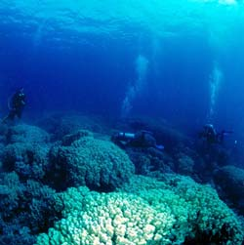
Континенты и большие архипелаги разделяют мировой океан на пять больших частей (океанов).

8. Породы, слагающие литосферу
Горные породы-встречающиеся в природе агрегаты минералов и/или минералоидов. Литосфера земли состоит из горных пород.

9. Полезные ископаемые
Полезные ископаемые-минеральные образования земной коры, химический состав и физические свойства которых позволяют эффективно использовать их в сфере материального производства.

